LSA F1
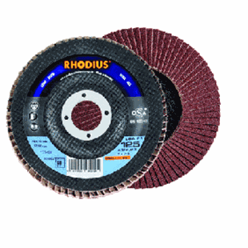
LSAF1
115 x 22.23 | 13285 | 40 | 10 | 202839
115 x 22.23 | 13285 | 60 | 10 | 202842
115 x 22.23 | 13285 | 80 | 10 | 202845
115 x 22.23 | 13285 | 120 | 10 | 202848
125 x 22.23 | 12200 | 40 | 10 | 202851
125 x 22.23 | 12200 | 60 | 10 | 202854
125 x 22.23 | 12200 | 80 | 10 | 202857
125 x 22.23 | 12200 | 120 | 10 | 202860
Toepassing: staal

